第2章一阶动态电路的暂态分析习题解答

2.1 在图2.1所示电路中，已知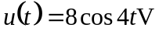，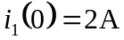，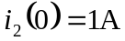，求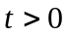时的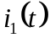 和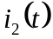。
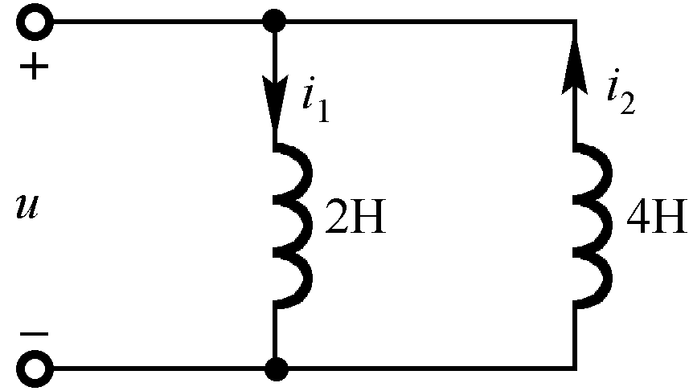
图2.1 习题2.1电路图
解 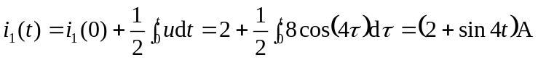
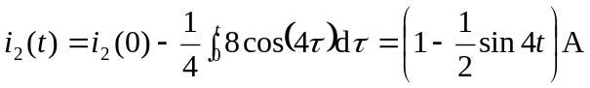
2.2 电路如图2.2(a)所示，开关在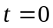时由“1”搬向“2”，已知开关在“1”时电路已处于稳定。求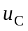、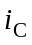、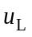和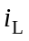的初始值。
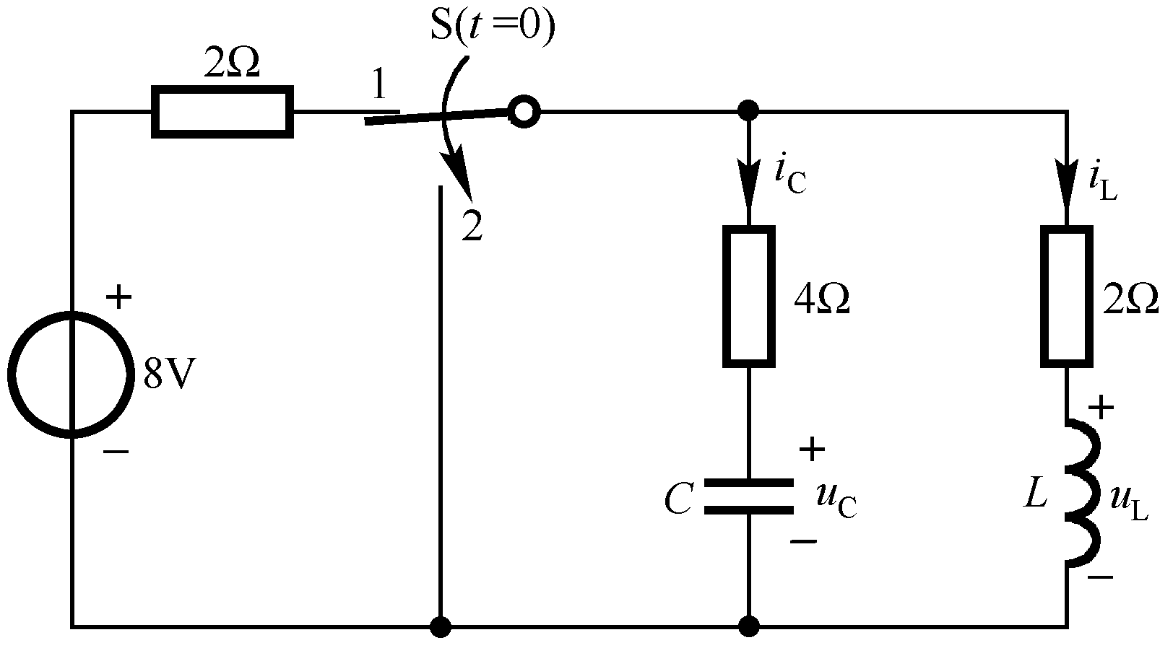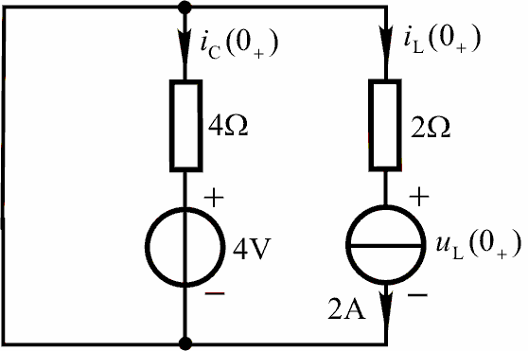
（a）动态电路 （b）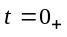时刻的等效电路
图2.2 习题2.2电路图
解 在直流激励下，换路前动态元件储有能量且已达到稳定状态，则电容相当于开路，电感相当于短路。根据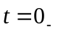时刻的电路状态，求得
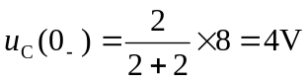，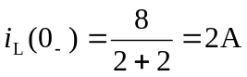。
根据换路定则可知：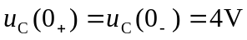，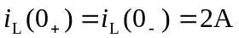
用电压为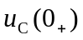的电压源替换电容，电流为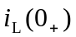的电流源替换电感，得换路后一瞬间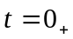时的等效电路如图(b)。所以
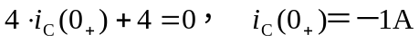;
2.3 开关闭合前图2.3（a）所示电路已稳定且电容未储能，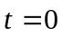时开关闭合，求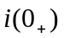和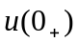。
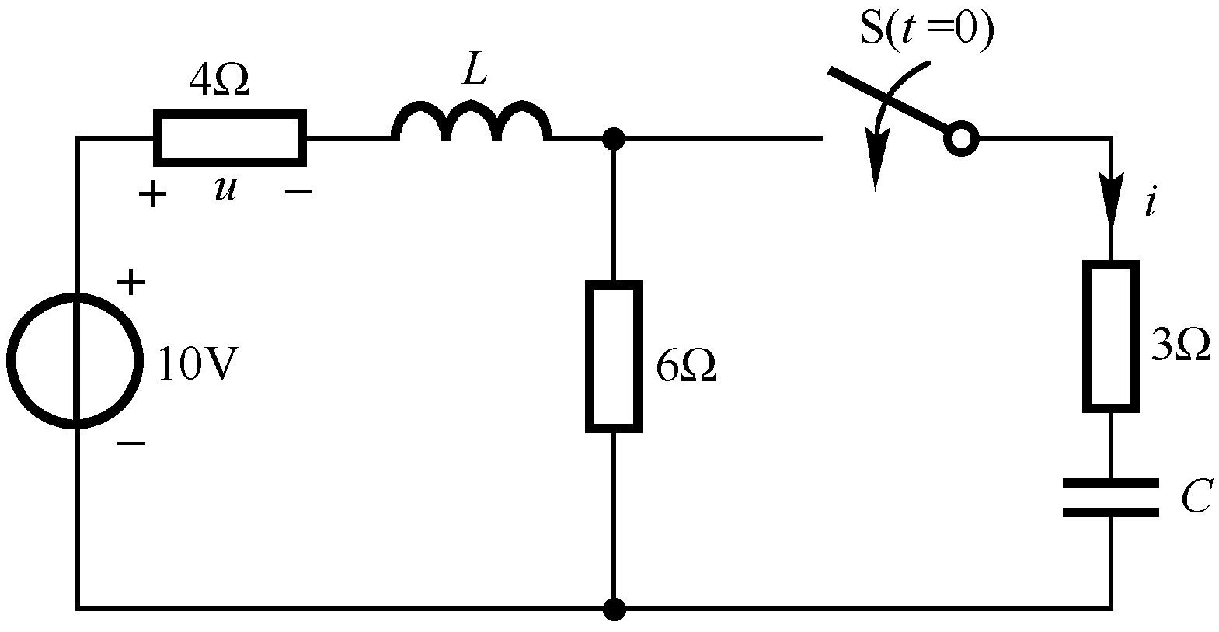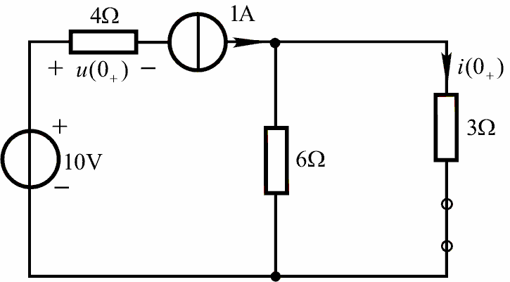
（a）动态电路 （b）时刻的等效电路
图2.3 习题2.3电路图
解 由题意得，换路前电路已达到稳定且电容未储能，故电感相当于短路，电容相当于短路，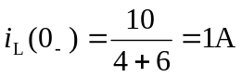，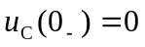。
由换路定则得：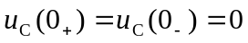，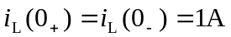。
换路后瞬间即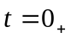时的等效电路如图2.5(b)，求得
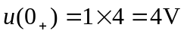， 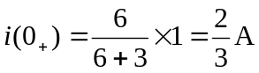
2.4 电路如图2.4所示，开关在时打开，打开前电路已稳定。求、、、和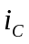的初始值。
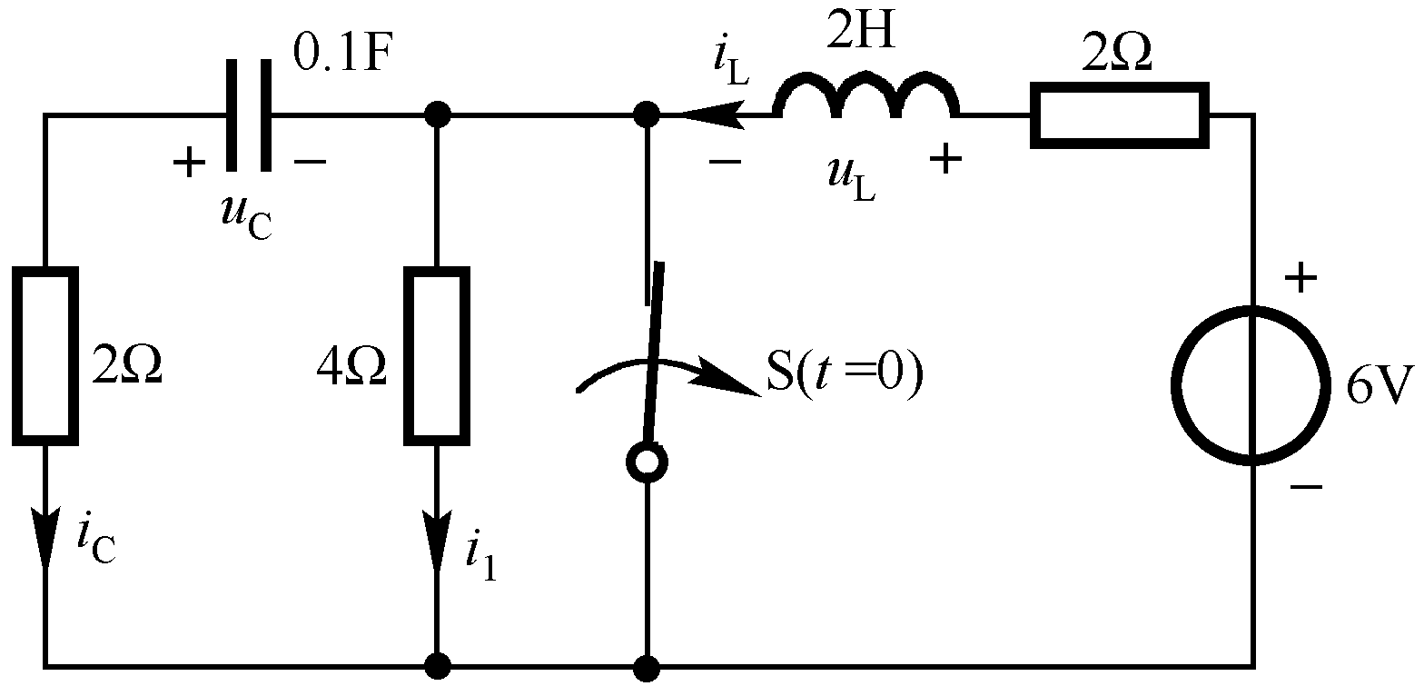
图2.4 习题2.4电路图
解 换路前电容未储能，电感已储能，所以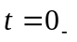时刻的起始值
，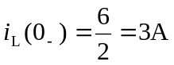
由换路定则得：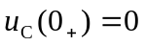，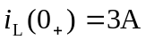
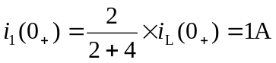
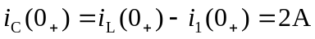
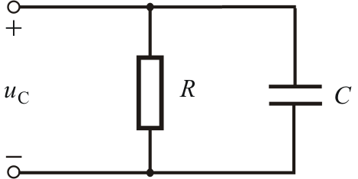
2.5 图2.5所示为一实际电容器的等效电路，充电后通过泄漏电阻R释放其贮存的能量，设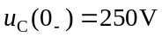，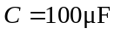，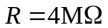，试计算：
（1）电容C的初始储能；
（2）零输入响应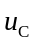，电阻电流的最大值；
（3）电容电压降到人身安全电压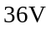时所需的时间。
图2.5 习题2.5电路图
解（1）电容C的初始储能：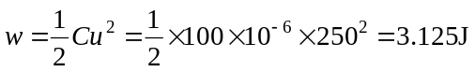
（2）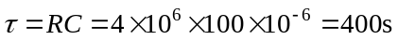
零输入响应：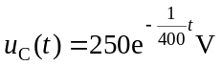
电阻电流的最大值：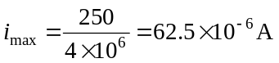
（3）当电容电压降到时，有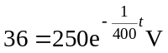，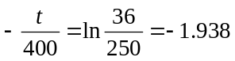
则所需的时间：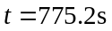
2.6 换路前如图2.6所示电路已处于稳态，时开关打开。求换路后的及。
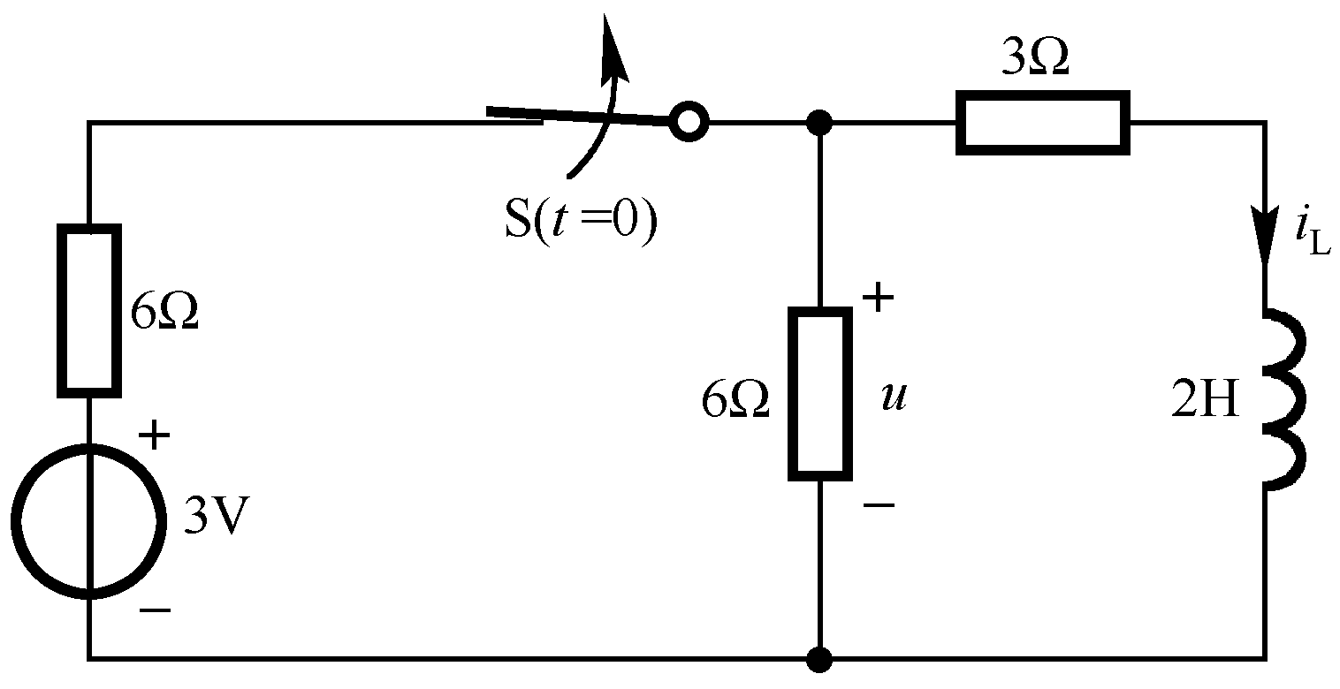
图2.6 习题2.6电路图
解 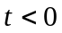时，电感储能且达到稳定，电感相当于短路，求得
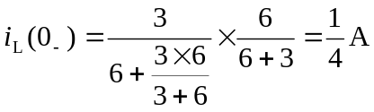
由于电流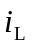是流过电感上的电流，根据换路定则得
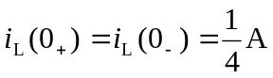
时，电感两端等效电阻为
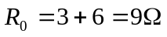
时间常数
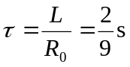
由此可得时各电流和电压为
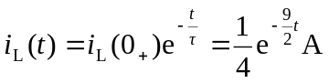
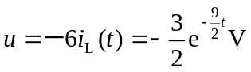
2.7 换路前如图2.7所示电路已处于稳态，时开关闭合。求换路后电容电压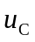及电流。
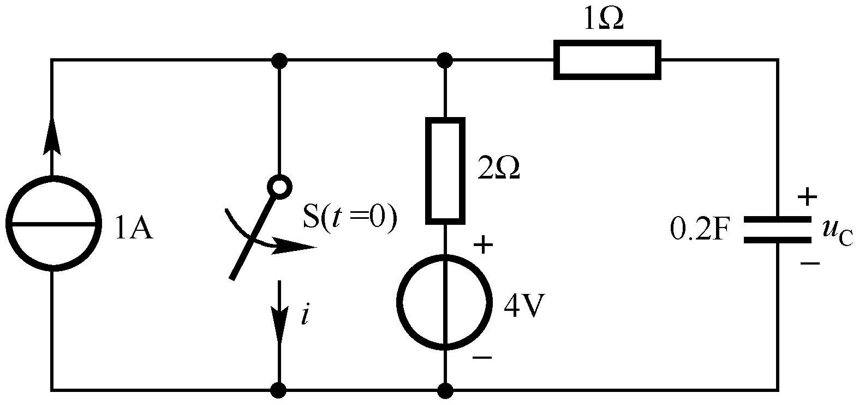
图2.7 习题2.7电路图
解 时，电容储能且达到稳定，电容相当于开路，求得
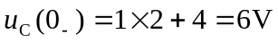
根据换路定则得：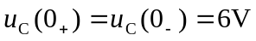
时间常数：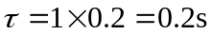
由此可得时各电流和电压为
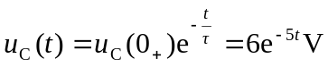
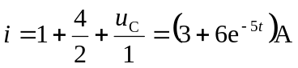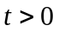
2.8 换路前如图2.8电路已处于稳态，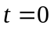时开关闭合。求换路后电容电压及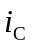。
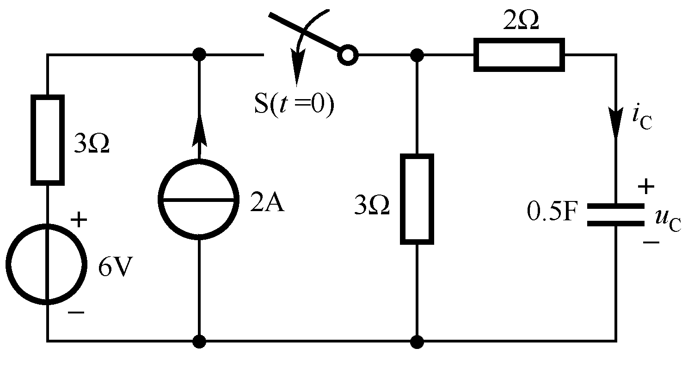
图2.8 习题2.8电路图
解 时，电容无储能，即 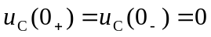
时，利用叠加原理得
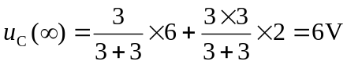
时间常数：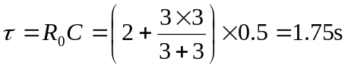
由此可得时各电流和电压为
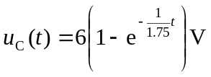
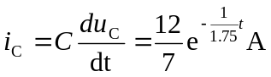
2.9 开关在时关闭，求如图2.9所示电路的零状态响应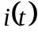。
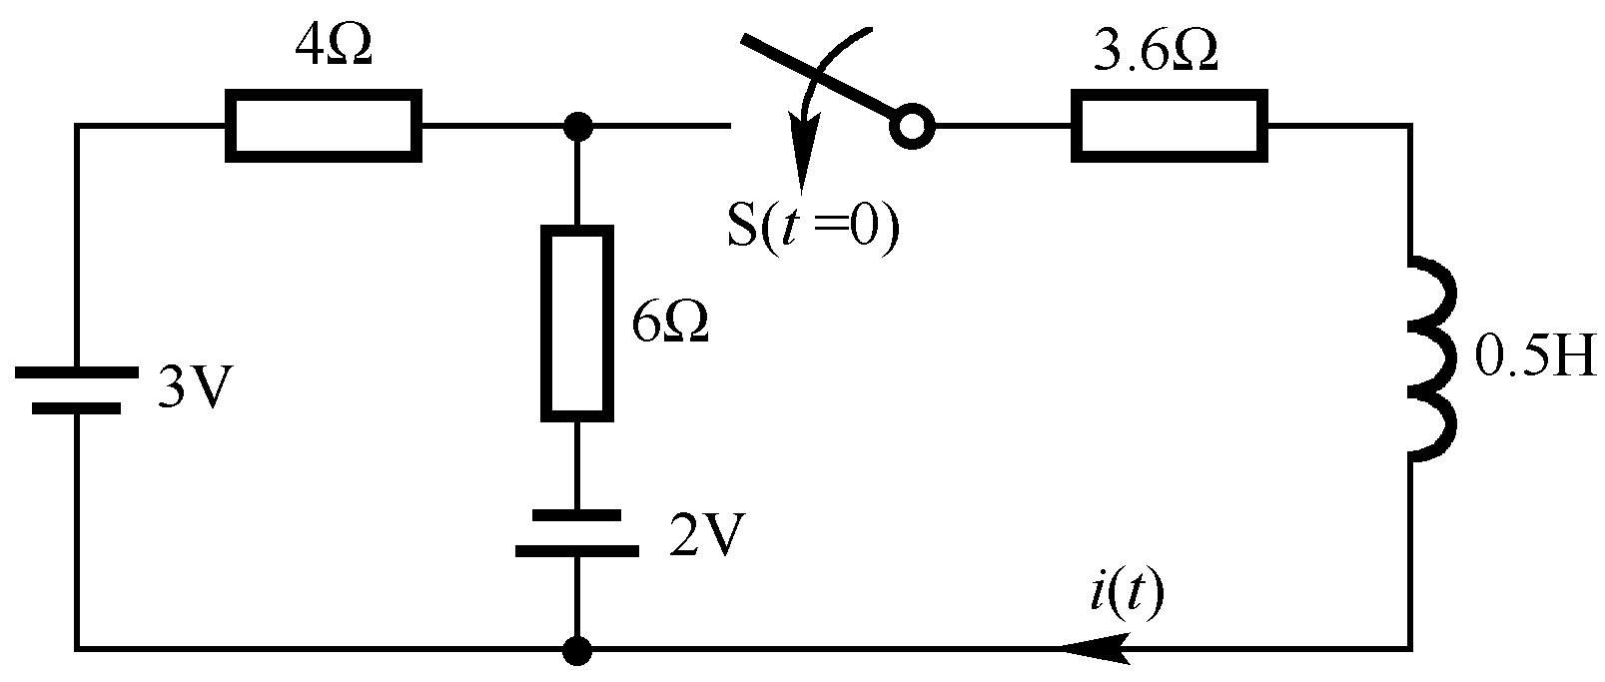
图2.9 习题2.9电路图
解 求从等效电感两端看进去的戴维南等效电路
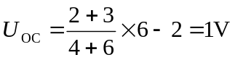,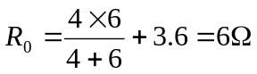
时间常数：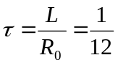
零状态响应：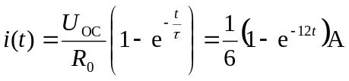
2.10 在如图2.10所示电路中，开关接在位置“1”时已达稳态，在时开关转到“2”的位置，试用三要素法求时的电容电压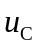及。
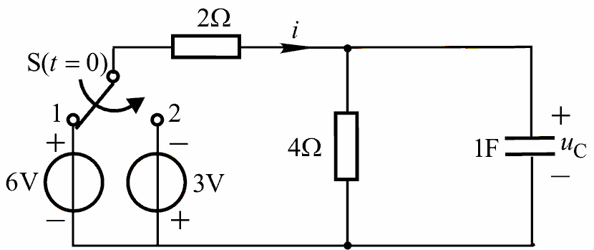
图2.10 习题2.10电路图
解 开关在位置1时：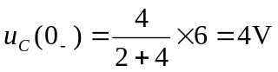，
由换路定则得初始值：
稳态值：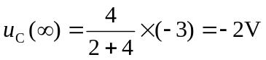
时间常数：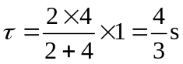
由三要素法得：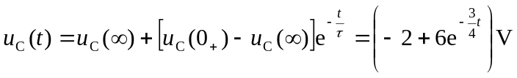 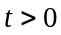
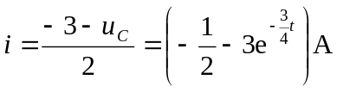
2.11 图2.11所示电路原已达稳态，开关打开。求时的响应、及。
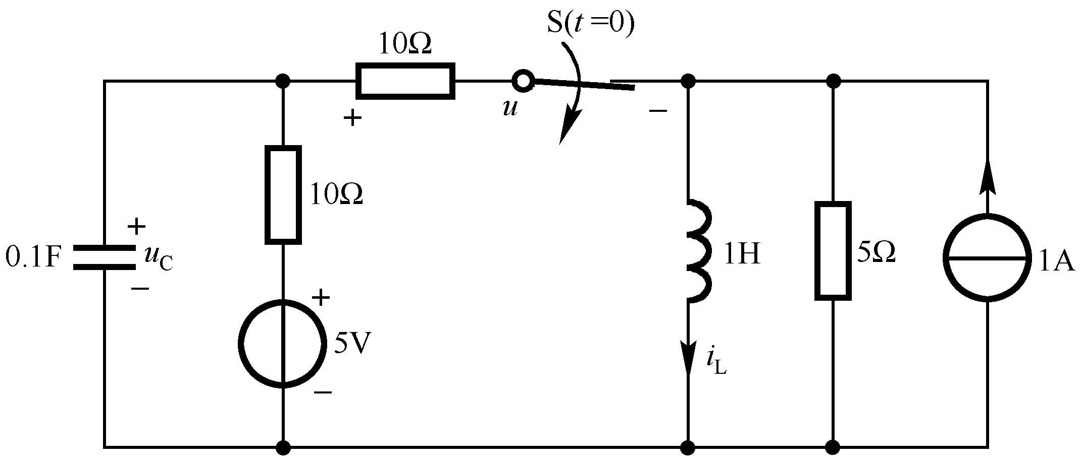
图2.11 习题2.11电路图
解：（1）应用三要素法求电容电压
电容初始值：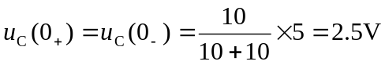
稳态值：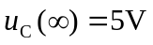
时间常数：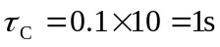
所以 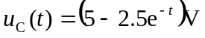
（2）应用三要素法求电感电流
初始值：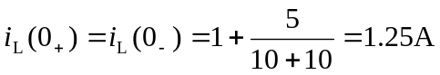
稳态值：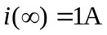
时间常数：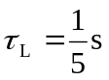
所以 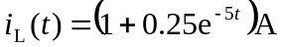 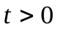
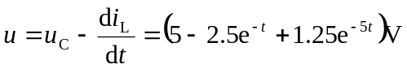
2.12 在开关闭合前，如图2.12所示电路已处于稳态，时开关闭合。求开关闭合后的电流。
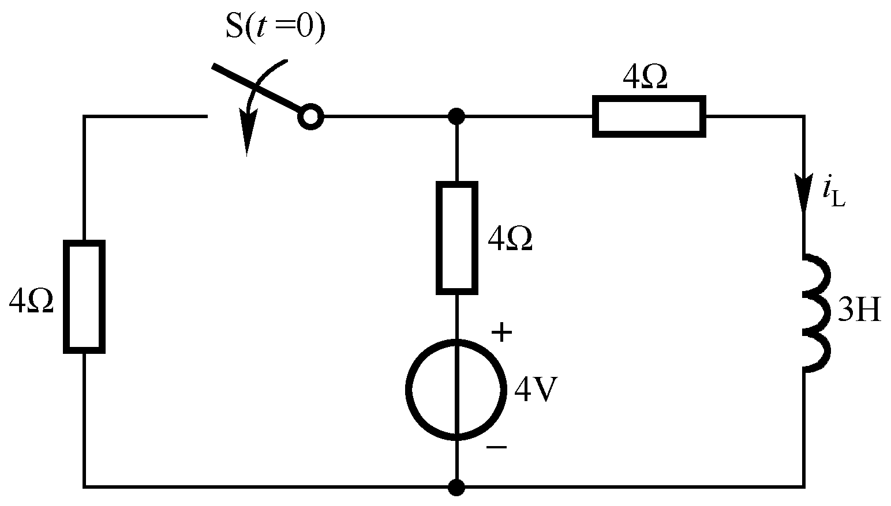
图2.12 习题2.12电路图
解（1）应用三要素法求电感电流
初始值：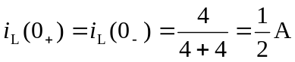
稳态值：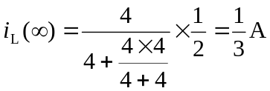
时间常数：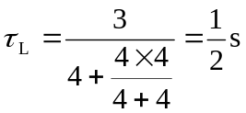
故得 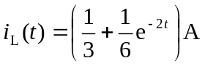
2.13一延时继电器原理线路如图2.6.8所示，当开关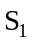闭合时，线圈中就会流过一定的电流而使线圈内部产生磁场，随着电流的增加，磁场增强，当通过继电器J的电流达到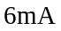时，开关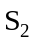即被吸合，从开关闭合到开关闭合的时间间隔称继电器的延时时间，为使延时时间可在一定范围内调节，在电路中串联一个可调电阻R，设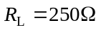，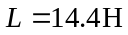，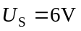，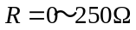可调，求电流的表达式及该继电器的延时调节范围。
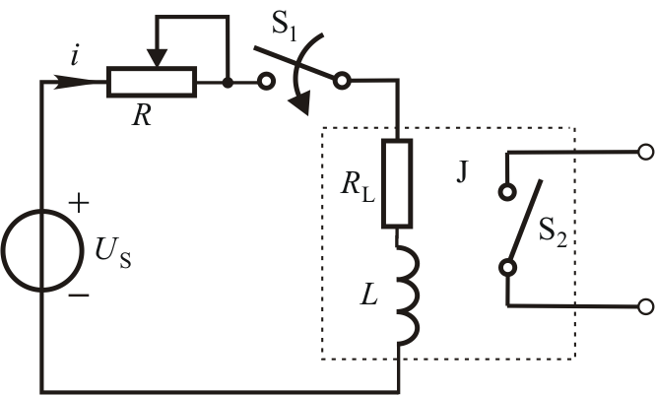
图2.13 习题2.13电路图
解 由于开关闭合前电感未储能，故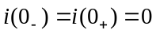 ，所以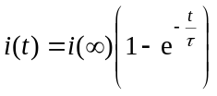
当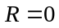时，对应的时间常数：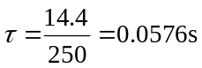，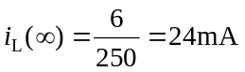，由于吸合电流为，故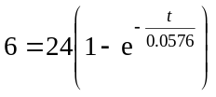，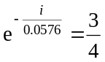，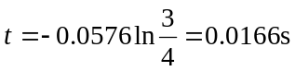
当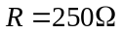时，对应的时间常数：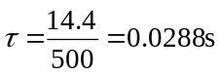，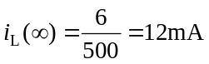，由于吸合电流为，故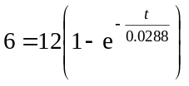，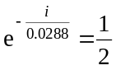，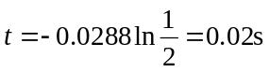
所以继电器的延时调节范围为